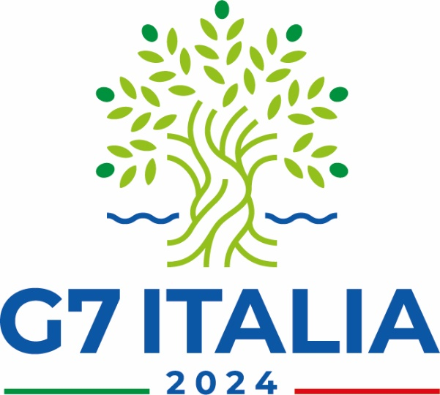

**G7 Minister’s Meeting on Culture**

**Special Session**

**Naples, 21 September 2024**

***Naples Statement***

***Culture for the sustainable development***

***of Africa and the world***



Σύνοδος των Υπουργών της G7 για τον Πολιτισμό

Νάπολη, 21 Σεπτεμβρίου 2024

Δήλωση της Νάπολης: «Ο Πολιτισμός ως μοχλός για τη βιώσιμη ανάπτυξη της Αφρικής και του κόσμου»

Εμείς, οι ηγέτες στον τομέα Πολιτισμού της Αφρικανικής Ένωσης, της Βραζιλίας, του Καναδά, της Ευρωπαϊκής Ένωσης, της Γαλλίας, της Γερμανίας, της Ελλάδας, της Ινδίας, της Ιταλίας, της Ιαπωνίας, του Ηνωμένου Βασιλείου και των Ηνωμένων Πολιτειών της Αμερικής, μαζί με τους επικεφαλής του Εκπαιδευτικού, Επιστημονικού και Πολιτιστικού Οργανισμού των Ηνωμένων Εθνών (UNESCO), του Διεθνούς Κέντρου για τη Μελέτη της Διατήρησης και Αποκατάστασης των Πολιτιστικών Αγαθών (ICCROM) και της Αφρικανικής Τράπεζας Ανάπτυξης.

Συνεδριάζοντας στη Νάπολη στις 21 Σεπτεμβρίου 2024, υπό την ιταλική προεδρία του G7 το 2024,

Τονίζοντας ότι ο πολιτισμός είναι απαραίτητος για την ταυτότητα και την ευημερία των εθνών, των λαών, του πλανήτη και των κοινωνιών μας,

Πεπεισμένοι ότι όλοι οι πολιτισμοί του κόσμου απολαμβάνουν το ίδιο δικαίωμα σεβασμού ακριβώς όπως τα άτομα είναι ίσα όσον αφορά την πρόσβαση στον πολιτισμό,

Πεπεισμένοι για τη σημασία του πολιτισμού ως μετασχηματιστικής κινητήριας δύναμης και καταλύτη για την επίτευξη των Στόχων Βιώσιμης Ανάπτυξης που ορίζονται στην Ατζέντα του 2030 των Ηνωμένων Εθνών για τη Βιώσιμη Ανάπτυξη,

Αναγνωρίζοντας την πρόοδο που σημειώθηκε στην 28η Διάσκεψη των Ηνωμένων Εθνών για την Κλιματική Αλλαγή (COP28) του 2023 σχετικά με την ενσωμάτωση του πολιτισμού στις παγκόσμιες συζητήσεις για το κλίμα,

Υπενθυμίζοντας τη σημασία της δημιουργικής οικονομίας για την ευημερία της Αφρικής, παρέχοντας ευκαιρίες για κοινωνικοοικονομική ανάπτυξη, επιχειρηματικές δραστηριότητες και δημιουργία θέσεων εργασίας, ιδίως για τις νεότερες γενιές,

Συγκρατώντας τα αποτελέσματα της Διάσκεψης Mondiacult της UNESCO (2022) και της «Διάσκεψης της Νάπολης για την Πολιτιστική Κληρονομιά στον 21ο αιώνα» της UNESCO (2023),

Σκοπεύουμε να συνεργαστούμε με τις αφρικανικές κυβερνήσεις για να αξιοποιήσουμε τον πολιτισμό ως βασική κινητήρια δύναμη της βιώσιμης ανάπτυξης.

Δεσμευόμαστε να οικοδομήσουμε αμοιβαία επωφελείς συνεργασίες βασισμένες στις αρχές του σεβασμού των πολιτιστικών ταυτοτήτων, της αμοιβαίας κατανόησης, της ελευθερίας της έκφρασης και της συνδημιουργίας πολιτιστικού περιεχομένου, δραστηριοτήτων και προγραμμάτων.

Θα προωθήσουμε την αμοιβαία ανταλλαγή γνώσεων με τις αφρικανικές κυβερνήσεις και τα πολιτιστικά ιδρύματα και άλλους βασικούς ενδιαφερόμενους, συμπεριλαμβανομένων ιδιωτών και του ιδιωτικού τομέα, για να στηρίξουμε τις προσπάθειες για την ενίσχυση των πολιτιστικών και δημιουργικών τομέων και βιομηχανιών – να προστατεύσουμε τα πολιτιστικά αγαθά από την παράνομη διακίνηση - να προωθήσουμε, διαφυλάξουμε και προωθήσουμε τη βιώσιμη διαχείριση της πολιτιστικής κληρονομιάς και την ενίσχυση της παρουσίας της Αφρικής στους καταλόγους υλικής και άυλης κληρονομιάς της UNESCO.

Θα αξιοποιήσουμε τις τρέχουσες προσπάθειες για την ενσωμάτωση πολιτιστικών παραμέτρων στη διεθνή ατζέντα για το κλίμα και στις εθνικές στρατηγικές και σχέδια για το κλίμα και θα προωθήσουμε την οικολογική μετάβαση των πολιτιστικών και δημιουργικών τομέων και βιομηχανιών.

Ζητούμε την πλήρη αναγνώριση και ενσωμάτωση του πολιτισμού και της δημιουργικής οικονομίας στις αναπτυξιακές διαδικασίες και πολιτικές και θα προωθήσουμε την ένταξη του πολιτισμού ως αυτόνομου στόχου σε μελλοντικές συζητήσεις σχετικά με τον τρόπο προώθησης της Βιώσιμης Ανάπτυξης μετά το 2030, στο πλαίσιο μιας πολυτομεακής και προσανατολισμένης στα αποτελέσματα αναπτυξιακής προσέγγισης.

Θα στηρίξουμε τον πολιτισμό και την βιώσιμη ανάπτυξη στην Αφρική, καλλιεργώντας συνέργειες και πολιτικές που ευθυγραμμίζοντας με τις αναπτυξιακές προτεραιότητες των Αφρικανικών κυβερνήσεων, σεβόμενοι την πολιτιστική ποικιλότητα και πλούτο των αφρικανικών χωρών.